Bujanovský

občasník

2/2022

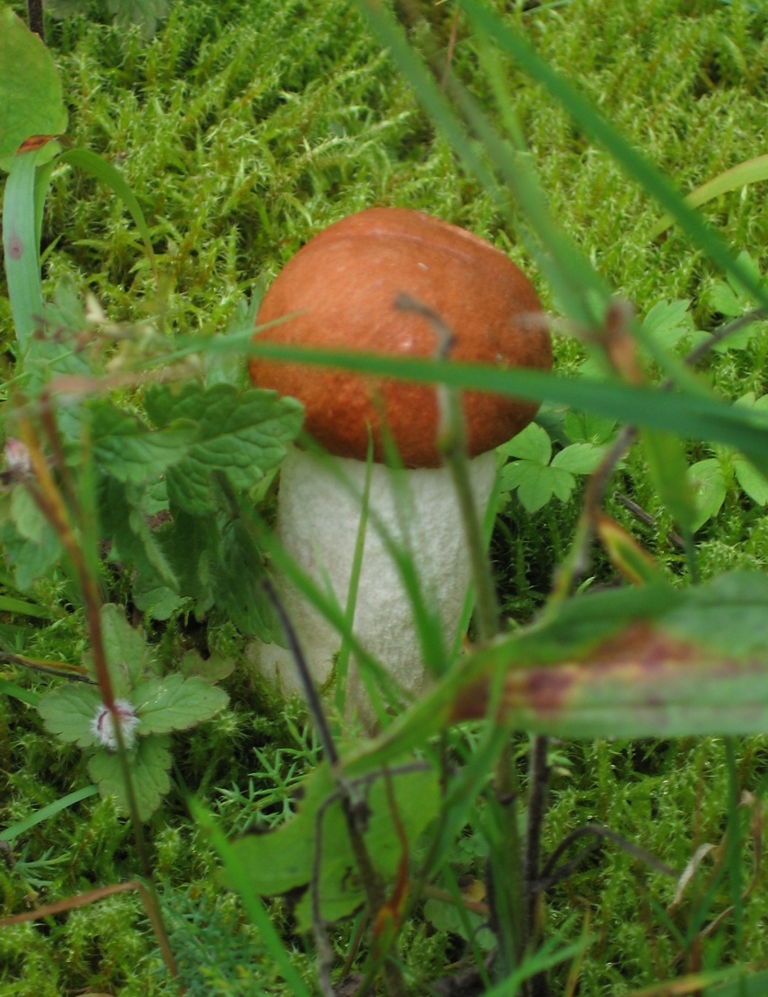

už rostou

Bujanovský občasník číslo: 2/2022 ze dne : 4.7.2022
Evidenční číslo: MK ČR E 21010
Vydala Obec Bujanov, Bujanov 26, 382 41 Kaplice, IČO 245 810, počtem 200 ks, zdarma

Volby
Čas neúprosně kvapí a než se nadějeme půjdeme opět k volbám. Čekají nás volby do zastupitelstva obce a volby do Senátu Parlamentu České republiky. Prezident republiky vyhlásil dne 13. dubna 2022 volby do zastupitelstev obcí i do Senátu rozhodnutím zveřejněným ve Sbírce zákonů č. 81/2022 Sb.
Volby do zastupitelstev obcí a I. kolo voleb do Senátu se uskuteční ve dnech 23. a 24. září 2022. Případné II. kolo voleb do Senátu pak ve dnech 30. září a 1. října 2022.
Obecní úřad Bujanov v podle § 27,odst. 3 zákona č. 491/2001 Sb., o volbách do zastupitelstev obci a o změně některých zákonů zveřejnil , že pro celé katastrální území obce Bujanov je stanoven 1 volební obvod. Ve volebním obvodu je 1 volební okrsek, se sídlem Obecní úřad Bujanov, Bujanov čp.26. Pro následující volební období je ustanoveno 9ti členné zastupitelstvo obce.
Ke zdárnému zajištění průběhu voleb je potřeba dodržet řadu termínů a lhůt jak vyplývají ze zákona č. 491/2001 Sb., o volbách do zastupitelstev obcí, ve znění pozdějších předpisů a zákona č. 247/1995 o volbách do Parlamentu ČR, ve znění pozdějších předpisů.
Voličem je státní občan ČR, který alespoň druhý den voleb dosáhl věku nejméně 18 let a je v den voleb v této obci přihlášen k trvalému pobytu. Dále je voličem i státní občan členského státu EU, který druhý den voleb dosáhl dosáhl věku nejméně 18 let a je v den voleb v této obci přihlášen k trvalému pobytu.
Několik informaci k podávání kandidátních listin pro volby do zastupitelstev obcí.
Pro volby do zastupitelstev obcí existuje 10 druhů kandidátních listin podle typu volební strany. Volební stranou mohou být registrované politické strany a politická hnutí jejichž činnost nebyla pozastavena a jejich koalice, nezávislí kandidáti, sdružení nezávislých kandidátů nebo sdružení politických stran nebo politických hnutí a nezávislých kandidátů.
Volební strany mohou podat kandidátní listiny prostřednictvím svého zmocněnce, případně jeho náhradníka, který je uveden na kandidátní listině nejpozději v úterý 19.7.2022 do 16:00 hodin na příslušném registračním úřadě, kterým je pro nás MěÚ Kaplice. Zmocněnec, případně jeho náhradník činí veškeré úkony ve volebních věcech za příslušnou volební stranu. Nezávislý kandidát podává kandidátní listinu a jedná sám bez zmocněnce.
Politická strana nebo hnutí může být součástí jen jedné volební strany pro volby do téhož zastupitelstva. Kandidát může kandidovat pouze na jedné kandidátní listině volební strany a pouze v jednom volebním obvodu.
Ke každé kandidátní listině musí být připojeno prohlášení kandidáta, který je uveden na kandidátní listině.
Nezávislý kandidát nebo sdružení nezávislých kandidátů musí ke kandidátní listině přiložit též petici podporující jejich volbu. Jejich počet zveřejnil 29.6.2022 registrační úřad, kterým je Měú Kaplice, odbor vnitřních věcí. Počet podpisů na petici podporující volbu nezávislého kandidáta je nejméně 25 a na petici pro sdružení nezávislých kandidátů 43. Počet podpisů na petici vychází z počtu obyvatel obce včetně cizinců k 1. lednu 2022. Obec Bujanov měla celkem 601 obyvatel. Petice musí obsahovat vedle podpisu voliče jeho jméno a přijmení, datum narození a místo, kde je přihlášen k trvalému pobytu. V záhlaví petice a na její další straně musí být uveden název volební strany, název zastupitelstva obce, do kterého volební strana kandiduje a rok konání voleb.
Pochopitelně nelze na těchto stránkách zveřejnit veškeré informace, terminy a lhůty týkající se zajištění a průběhu nastávajících voleb do zastupitelstev obcí a Senátu Parlamentu České republiky. Pro zájemce jsou k dispozici na úřední desce Obce Bujanov

Lesní hospodářsví v roce 2021
Složitý rok 2021 je za námi a nastává čas na malé ohlédnutí. Situaci v lesnickém provozu poslední dobou komplikují nejen kůrovcové a větrné kalamity, ale i značný výkyv cen směrem nahoru i dolů na trhu se dřevem. Bohužel se ukazuje, jak jsme nejen Česko, ale i celá Evropa malí a lehce zranitelní. Pokud si Čína nebo Amerika řeknou, že nás ekonomicky zničí, tak se jim to jistě povede. Přece není možné, aby vše zlevnilo nebo naopak zdražilo během několika měsíců o desítky procent. Dobrou zprávou je, že nesmyslně nízké ceny kulatinových sortimentů se pomalu vrací na úroveň, na kterou jsme byli zvyklí. Vlákninové sortimenty stále často končí ve štěpce na pálení, ale i to se pomalu mění.
Další dobrou zprávou je, že poměrně příznivé klima v loňském roce pomohlo zpomalit kůrovcovou kalamitu. Holiny v obecních lesích, vzniklé po těžbě kůrovcového dříví, jsou zalesněné a zde byla znát zvýšená půdní vlhkost při ujímavosti sazenic.

Rybářské závody
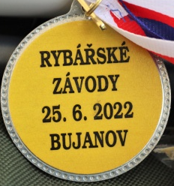
Pro příznivce Petrova cechu připravila obec na rybníku Přibyslav rybářské závody. Konaly se v sobotu 25.června . Kolem osmé ráno dorazili první závodníci. Nakonec bylo na startovní listině zapsáno v kategorii dětí 8 závodníků a v kategorii dospělých 21. Závodníci v dětské kategorii soutěžili v jednom dopoledním kole. Dospělí dvoukolově. Oproti minulým ročníkům bylo letos upraveno bodování.Do úlovku se započítávaly jen ryby nad 15 cm délky. První rybu vytáhl z vody p. Štěch ze Zdíků asi 8 minut po zahájení závodu.
Startovné činilo opět 100,- Kč. V ceně bylo i malé občerstvení, o které se pro závodníky i ostatní účastníky postarala „Hospůdka u Koňky”.
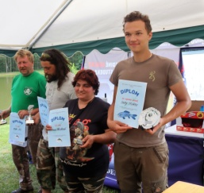
V dětské kategorii zvítězil Robert Štěch ze Zdíků s kaprem 48 cm, druhý skončil Adam Tomčík z Blanska a třetí místo získal Jakub Sedláček z Bujanova. V kategorii dospělých obsadila třetí místo paní Jarmila Parničáková ze Zdíků. Její úlovek měřil 97 cm. Zdeněk Jány z Rybníka s úlovkem 219 cm byl druhý. První místo obsadil Jan Čábela z Kaplice. Jeho úlovek měřil celkem 331 cm. Největšího kapra, který měřil 56 cm ulovil Ondřej Polák z Bujanova. Za celý den soutěžící nachytali ryby v celkové délce 12,64 metru.

Štafetový běh Corpus Domini
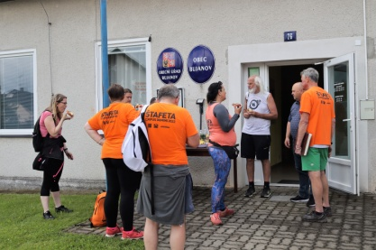
V pondělí 13. června dopoledne přívítal starosta obce v Bujanově poutníky pěšího putování z Prahy do italského města Orvieta. Jejich, tentokrát 11. etapa z Kaplice do Vyššího Brodu je opět zavedla do naší obce, k obecnímu úřadu. Zde se při krátké zastávce občerstvili tradičními bujanovskými koláči a ovocem.
Tradice štafetového běhu a posléze pěšího putování z Prahy do Orvieta se zrodila v roce 2000 v souvislosti s oslavami konce starého a začátku nového tisíciletí, kdy se Praha pyšnila titulem Evropské město kultury. Historické události na které tato nová tradice navazuje se však udály již před více než sedmi sty padesáti lety a daly vzniknout jednomu z nejvýznamnějších církevních svátků – svátku Božího těla.
Legenda uvádí, že jakýsi kněz ze střední Evropy při svém putování do Říma v roce 1263 v bolsenském kostele sv. Kristiny sloužil mši. Po požehnání se hostie, kterou držel v ruce zbrotila krví, která pak kapala na roušku na oltářním stole a na kamennou dlažbu před oltářem. Zpráva o zázraku, kterou se bolsenští snažili utajit, aby zázračně zkrvavené předměty zůstaly v jejich městě se však donesla k papeži Urbanovi IV., který v té době sídlil v nedalekém Orvietu. Ten přikázal orvietskému biskupovi Jakubovi, aby krví potřísněné předměty prozkoumal a relikvie přenesl do Orvieta. Biskup relikvie papežovi slavnostně předal na mostě Rio Chario u Orvieta. Ty pak byly uloženy v sakristii katedrály Panny Marie.
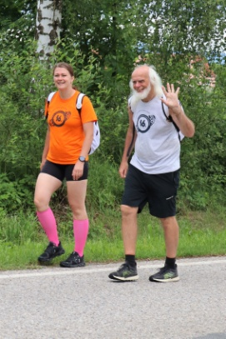
Papež Urban pod dojmem zázraku bulou „Transitorus” 11. srpna roku 1264 vyhlásil pro celou západní církev nový svátek „Corpus Domini“, slavnost „Těla a Krve Páně“ dříve zvaná svátek „Božího Těla“ . Při přípravě oslav milenia v roce 2000 v Orvietu zjistili, že v místní bolsenské tradici, poprve písemně zaznamenané až roku 1675 při příležitosti výstavby nové barokní kaple zázraku v Bolseně je uvedeno, že onen kněz ze střední Evropy je konkrétně kněz Petr z Prahy. Syn zámožných pražských měšťanů Volfganga a Sismondy. To byl bezprostřední impuls k založení štafetového běhu po trase, kterou kněz Petr zřejmě prošel.
I když se vědecké bádání staví k dávné bolsenské události dosti obezřetně, dala tato zázračná epizoda vzniknout významnému církevnímu svátku a také nové tradici štafetového putování.
Termín putování je pohyblivý a řídí se svátkem Corpus Domini, který se slaví 9 týdnů po velikonočních svátcích. Celá akce se koná díky podpoře obcí a měst na trase putování, podpoře mnoha sponzorů na české i italské straně a pod záštitou kardinála, města Prahy, Středočeského a Jihočeského kraje.
V letošním roce je projekt realizován po dvou letech pandemie v plném rozsahu, tedy i se slavnostním zakončením putování v Orvietu. Vrcholem slavností byl v sobotu 18.6. sportovní a kulturní večer na náměstí v Orvietu před hlavní katedrálou, která byla postavena na počest tohoto svátku.
V neděli 19.6. se pak konala slavnostní mše a slavnostní procesí městem.

Konec školního roku
Červen určitě patří mezi měsíce, který mají v oblibě snad všichni školáci. Končí školní rok a začínají dvouměsíční prázdniny. Se školou se rozloučili žáci základní školy ve čtvrtek 30. června. Při slavnostním rozloučení předala učitelka paní Stoličková a ředitelka školy paní Floriánová dětem vysvědčení, kterým ocenily jejich celoroční snahu ve školním roce 2021/2022. Bujanovskou školu ukončilo 13 žáků. Po prázdninách z nich dva žáci nastoupí do šestého ročníků v Kaplici. Letos školu po dobu 1,5 měsíce navštěvovali také dva žáci ukrajinské národnosti.
Mezi školáky zavítal rovněž starosta obce. Poděkoval učitelům školy a všem pracovníkům za úsilí, které věnovali výchově žáků. Všem, žákům i učitelům popřál prožití letních prázdnin ve zdraví a pohodě a plné hezkých a příjemných zážitků.
Nový školní rok 2022/2023 bude záhájen 1. září 2022 a škola bude fungovat jako jednotřídní.
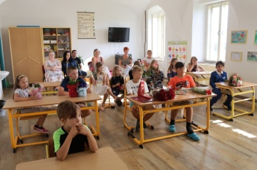
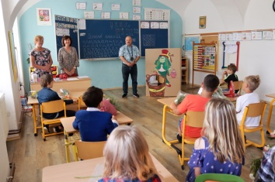
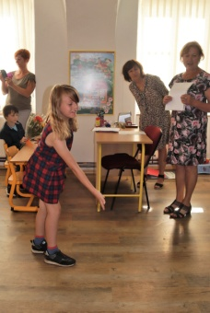
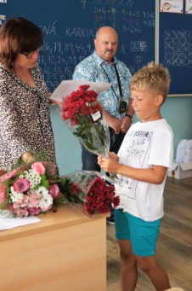

V mateřské škole se rozloučili se školním rokem již o dva dny dříve. V úterý odpoledne 28. června učitelky ze školky ve spolupráci s rodiči dětí uspořádaly na závěr školního roku velkolepou zahradní slavnost. Konala se na zahradě školky za hojné účasti dětí, jejich rodičů a kolektivu učitelů. Pro všechny bylo připraveno bohaté občerstvení, včetně opékání buřtů. Během slavnosti byl s velkou slávou pasován na školáka Kuba Sedláček a Sabinka Bazsóová. Oba odchází po prázdninách do 1. ročníku základní školy v Kaplici.
V době prázdnin bude MŠ rovněž uzavřena. O umístění dětí do mateřské školy je díky rozsáhlé výstavbě rodinných domů a zvyšujícímu se počtu obyvatel velký zájem. Po prázdninách bude ve školce 12 dětí v předškolní výchově. Kapacita školky je zcela naplněna.

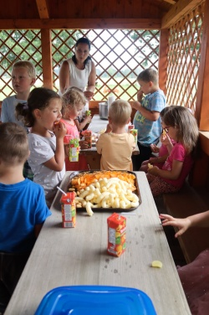
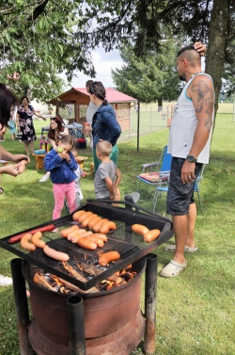

Vice fotografií najdete na úřední desce Obce Bujanov na adrese www.bujanov.cz v sekci fotogalerie. Ještě bych rád vyzval všechny, kteří mají nějaký zajímavý příspěvek, do občasníku či obecní kroniky, neváhejte a kontaktujte mě osobně nebo na adrese vojce.b@seznam.cz

Špatnou zprávou je, že necelý týden po řádění tornáda na jižní Moravě se i v naší oblasti prohnala silná vichřice.Tato vichřice napáchala v noci z 29. na 30.června 2021 značné škody v obecních lesích. Vichřici padlo za oběť více než 2 000 m3 dřeva.Vznikly téměř 3ha holin, které byly letos na jaře zalesněny.
Nyní trochu čísel. V roce 2021 bylo v obecních lesích vytěženo celkem 3 130 m3 dřeva z toho 2 370 m3 byla těžba nahodilá. Pro zajímavost, předepsaný roční objem těžeb v obecních lesích je podle hospodářského plánu 1 500 m3. Z výše uvedeného vyplývá, že roční těžba byla v minulém roce vice než dvojnásobně překročena. Naštěstí díky vytvořené rezervě z let minulých, kdy nebyl objem těžeb zcela naplněn, není průběžná těžba dřeva na konci pátého roku platnosti decenia překročena.
V rámci pěstební činnosti bylo vysazeno 3 200 sazenic na ploše 0,79 ha. Výchovné pěstební zásahy byly provedeny na ploše 14,50 ha z toho bylo 9,33 ha probírek v porostech do 40 let věku. Proti buřeni byly sazenice ošetřeny na ploše 6, 35 ha a proti zimnímu okusu byly natřeny na ploše 5,06 ha. Výsek plevelných dřevin byl proveden na ploše 0,73 ha a zpřístupnění porostů na ploše 6,56 ha.
Za prodej vytěženého dřeva, prodej vánočních stromků a pronájem honebních pozemků přibylo do obecní pokladny celkem 4 950 000,- Kč. Za správu lesního majetku , těžbu dřeva a provedení prací v pěstební činnosti zaplatila obec 2 220 000,- Kč.
Závěrem mi dovolte Vám popřát hodně zdraví a v době plné různých, často nepřehledných omezení a zákazů brzký návrat k normálnímu životu.
Bedřich Mora – OLH

Traktoriáda

Spolek Traktory Bujanov uspořádal v sobotu 18.června 2022 již 9. ročník Bujanovské traktoriády. Konala se tradičně na závodišti přípraveném v prostoru silážních žlabů. K soutěži se přihlásilo celkem 12 závodníků v kategorii továrních traktorů a 17 závodníků v kategorii traktorů domácí výroby.
V poledne vyrazili závodníci se svými stroji na spanilou jízdu obcí, kterou projeli tam a také zpátky. Pak už jen soutěžili. Organizátoři soutěže upřednostňují zdraví a bezpečnost jak samotných závodníků, tak i všech přítomných diváků. Nejelo se tedy na čas. Jezdci na svých traktorech tak museli na trati předvést svoji obratnost, přesnost a um při zvládání soutěžních disciplin.
Celodenního programu se odhadem zůčastnilo na 500 diváků. Kvalitní občerstvení zajistila firma p. Hoďánka ze Zubčic. V horkém dni, mnoha dětem přišel vhod umělý deštˇ, který zajistili dobrovolní hasiči z Dolního Dvořiště.
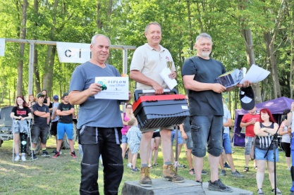
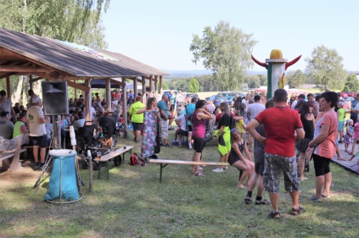
A jak soutěžení skončilo? V kategorii továrních traktorů zvítězil domácí František Kaluža před Zdeňkem Koubkem a Vilémem Flőringem. V kategorii podomácku vyrobených traktorů obsadili první tři místa domácí jezdci v pořadí Pavel Ločárek první, Jiří Sedláček druhé a Vladislav Korejtko třetí místo.

Spolek Traktory Bujanov, který zajišťuje konání a organizaci traktoriády byl založen v roce 2018, má celkem 46 členů. Patří mezi několik málo aktivních spolků v obci. Svojí činnost financuje z členských příspěvků, sponzorských darů a z brigádnické činnosti. Organizuje mimo traktoriády i plesy, dětské dny a účastní se slavností Ušák v Kaplici.

Muzeum koněspřežky
Druhou sobotu v květnu, byla zahájena další sezona v muzeu koněspřežní železnice v Bujanově. Muzeum bylo otevřeno v roce 1995 a je věnováno existenci první železnice na evropském kontinentě, která měla vést původně z Českých Budějovic do Mauthausenu. Ve své době to bylo určitě významné technické dílo přesto, že tou dobou byla již zahájena éra parních lokomotiv. Pro Gerstnera, otce i syna byla stavba železnice jistě velkou výzvou neboť se stavbou takto velké železnice v poměrně složitém terénu neměli žádné zkušenosti. Občas jsou kritizovány jejich některé stavební postupy, které se s odstupem času projevily jako zcela zbytečné a stavbu prodražující. Mezi ně patří zejména stavba zpevňujících kamenných zdí pod kolejnicemi. Některé zásady, které při stavbě vytyčili však platí obecně pro stavbu železnic dodnes.
Budějovicko – linecká koněspřežní železnice měla take několik nej... Byla na evropském kontinentě nejdelší. Měřila z Budějovic až ke břehu Dunaje v Linci 128,848 km. Byla provozována nejdelší dobu. Od zahájení zkušebního provozu 7. září 1827 od Edelsbrucké rokle u Leopoldschlagu do Českých Budějovic až do 16. prosince 1872, kdy ze stanice v Lestu jely osobní vozy koněspřežky do Lince naposledy. Třetí zvláštnosti bylo, že ač v hranicích jednoho státu (rakouské monarchie) spojovala země Království Českého s územím Horního Rakouska.
Rozhodně nebyla, jak se někdy a někde uvádí nejstarší. První koněspřežní dráha, která sloužila veřejnosti vznikla v roce 1801 v Anglii. Vedla s Croytonu do Wandsworthu. O něco starší byla také francouzká koněspřežka vedoucí St. Etienne do Andreziexu. Provoz na ní byl zahájen 1. června 1827. Měřila 21 km.
Ve stínu budějovicko – linecké dráhy byla na našem území pražsko – lánská. Měla být prodloužena až do Plzně. Stavbu financovali velkostatkáři a česká šlechta. Privilegium ke stavbě bylo vydáno 30. července 1827. V roce 1829 převzala privilegium První privilegovaná pražská železniční společnost. Od počátku se stavba se potýkala se značnými problémy. Byla ukončena v roce 1831, kdy byla dostavěna jen část dráhy v délce 61 km. Provoz byl ztrátový, protože po koněspřežce se vozilo pouze dřevo. Jen někdy lomový kámen nebo vápno. Na parní provoz byla přestavěna v roce 1863.
Další koněspřežní dráha byla slovenská. Vedla z Bratislavy přes Trnavu do Seredě. Postavena byla v letech 1841 – 1846. České koněspřežky měly rozchod kolejí 1106 mm. Slovenská měla rozchod normální 1435 mm. V letech 1873 – 1876 byla i tato dráha přestavěna na parní provoz.
V Bujanově se nacházela přepřažní stanice se stájemi pro 44 koní dostavěná v roce 1837, když původní dřevěná stanice umístěná v Suchdole vyhořela. Ke staniční budově byla přistavěna kovárna s obytnou místností pro tovaryše. Podobný přístavek se nacházel i na severní straně a byl v něm byt pro drážního strážníka. V budově byl hostinec s kuchyní, byt pro hostinského a v patře byt pro cestmistra a příležitostní pokoj pro drážního komisaře. V katastru naší obce se nacházely dva strážní domky. V blízkosti Bujanova strážní domek č. 18. U Pšenice u výhybny číslo 4 strážní domek č. 19 postavený v roce 1828. Oba domky stály na pravé straně železnice ve směru do Lince.Strážní domky dnes již neexistují.
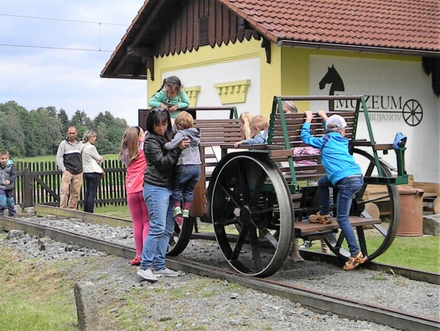
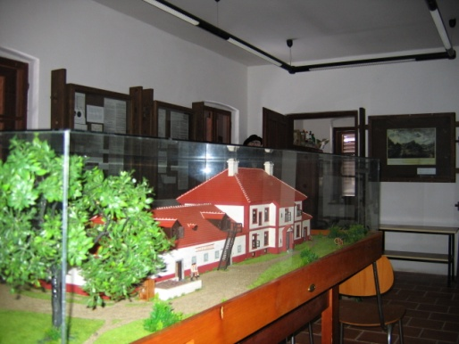

Pokud máte zájem o další informace o koněspřežní železnici navštivte naše muzeum. Otevřeno je od května do konce října, každou sobotu a neděli od 9,00 do 12,00 a od 13,00 do 16,00 hodin.

Každoročně se v areálu muzea konají vyhlášené „Bujanovské koláčové slavnosti”. Letos již po 25. Budou se konat 16. července 2022 od 14,00 hodin. K účasti zve příznivce dobré zábavy Obec Bujanov. Čekají Vás tradiční koláče, ukázky dobových řemesel, k tanci a poslechu zahraje Malá Kapela Pavla Havlíka a PSTK ROCK. Občerstvení zajišťuje „Hospůdka u Koňky”.

mmmmm

